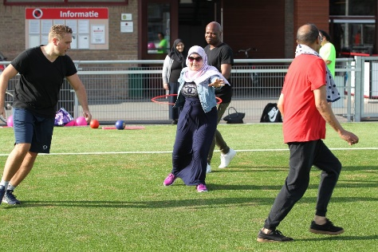
FUNdamental Diversiteit
Diversiteit betekent dat mensen verschillend zijn op allerlei manieren. Bijvoorbeeld leeftijd, uiterlijk, culturele achtergrond, geslacht, of hoe fit iemand is. In de sport en beweegwereld is het belangrijk om al die verschillen te erkennen en te waarderen. Het zorgt ervoor dat iedereen mee kan doen en de kans krijgt om plezier te beleven aan sporten. Diversiteit maakt sporten leuker en leerzamer omdat je van elkaar kunt leren.
Op de afbeelding zie je een groep mensen met verschillende leeftijden, culturen en vaardigheden die samen sporten. Deze foto laat goed zien wat diversiteit betekent: iedereen doet mee, ongeacht wie je bent of waar je vandaan komt. Het laat zien dat sport er voor iedereen is en dat die verschillen iets toevoegen aan de sportervaring.
https://leren.windesheim.nl/d2l/le/lessons/100962/topics/1071499
FUNdamental Bredere kijk op bewegen
Een bredere kijk op bewegen betekent dat je niet alleen denkt aan sporten in een club of tijdens de gymles, maar dat je bewegen in het algemeen belangrijk vindt. Bewegen kan op heel veel manieren: spelen op straat, wandelen met de hond, fietsen naar school of tikkertje doen op het schoolplein. Het gaat erom dat bewegen een onderdeel wordt van je dagelijkse leven en dat iedereen dat op zijn eigen manier kan doen.
Deze bredere kijk op bewegen helpt om mensen bewust te maken dat elke vorm van beweging goed is voor je gezondheid en welzijn. Het haalt de druk weg dat je altijd moet "presteren" of winnen, en laat zien dat plezier, ontspanning en samen bewegen net zo belangrijk zijn. Bewegen is dus niet alleen goed voor je fysieke gezondheid maar heeft ook belangrijke voordelen voor de hersenen en het leren. Het heeft een positieve invloed op je cognitieve- en sociaal-emotionele ontwikkeling. Kinderen die veel bewegen hebben minder kans op emotionele problemen. Denk hierbij aan angstig zijn en depressieve symptomen. Dit komt vooral omdat bewegen een positief effect heeft op het zelfbeeld. Ook is er bewezen dat er positieve effecten zijn van langdurig bewegen op de bloedvoorziening van de hersenen en de ontwikkeling van de hersenstructuur.
Op de afbeelding zie je kinderen die buiten spelen en iemand die met de fiets boodschappen doet. Dit laat zien dat bewegen overal kan. Dus niet alleen op een sportveld of in de sportschool. Het benadrukt dat dagelijkse beweging net zo waardevol is als sporten.
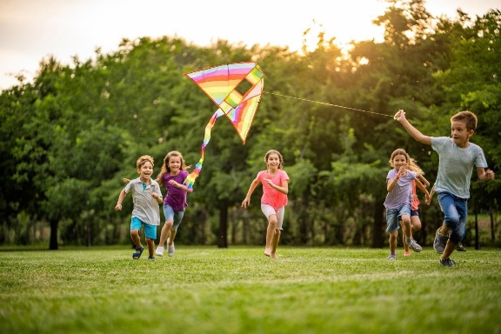
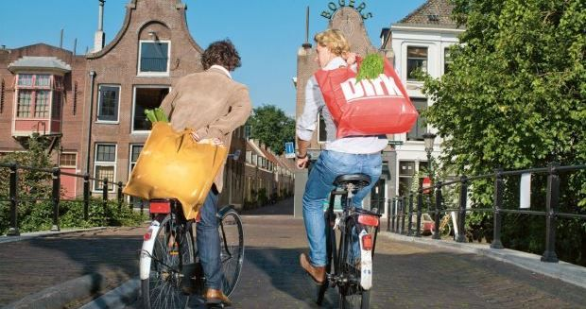

https://www.allesoversport.nl/thema/beweegstimulering/nut-en-meerwaarde-van-sport-en-bewegen-in-het-basisonderwijs/

FUNdamental inclusiviteit
Bij het FUNdamental inclusiviteit gaat het erom dat iedereen mee kan doen, ongeacht wie je bent, waar je vandaan komt of wat je kunt. Niemand mag buitengesloten worden voor wie ze zijn. Inclusiviteit gaat om het creëren van een omgeving waar een persoon zich gehoord, gerespecteerd en gewaardeerd voelt.
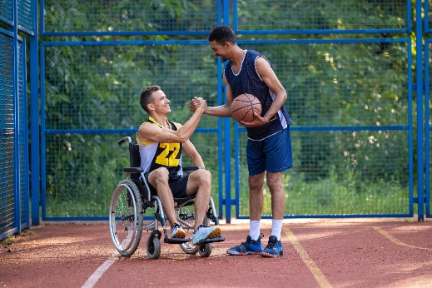
Mensen zijn al veel aan het nadenken over hoe we bijvoorbeeld sporten meer inclusief kunnen maken voor mensen met een beperking. Er zijn al veel sporten aangepast om zo mensen met een beperking ook mee te kunnen laten doen. Denk bijvoorbeeld aan rolstoelbasketbal. Rolstoelbasketbal is een van de sporten die mensen met een fysieke beperking kunnen doen, maar mensen met een fysieke beperking zijn niet de enige die hieraan mee kunnen doen. Mensen zonder een beperking kunnen ook meedoen met deze vorm van basketbal, als ze zich houden aan de regels van de sport. Mensen kunnen het doen op hoog niveau, maar ook gewoon als recreatieve activiteit. Daarom is rolstoel basketbal een goed voorbeeld van niet alleen sport, maar ook van inclusiviteit.
De afbeelding geeft een mooi voorbeeld weer van inclusiviteit. Je ziet één iemand in een rolstoel zitten en de ander die zonder beperking en dus lopend meespeelt. Het laat goed zien dat sporten voor iedereen toegankelijk kan zijn, zolang er rekening wordt gehouden met ieders mogelijkheden.
https://basketballexperience.nl/fundamentals/
FUNdamental Deelnamemotieven
Deelnamemotieven verwijzen naar bepaalde redenen waarom een persoon deelneemt aan een activiteit. Ieder persoon heeft hier een eigen mening of keuze voor. Dit verschilt per persoon. Een motief is afhankelijk van verschillende factoren. De keuze voor een bepaald deelnamemotief kan afhankelijk zijn van sociale of persoonlijke ervaringen/ interesses. Vanuit Hogeschool Windesheim vallen de volgende punten onder deelnamemotieven:
Competitief:
- Het opzoeken van competitie kan verschillende vormen aannemen. Sommige mensen richten zich op persoonlijke verbetering, waarbij ze streven naar het verbeteren van hun eigen prestaties. Dit kunnen verschillende factoren zijn. denk hierbij aan beter worden in het gooien van een bal of het schieten met je slechte been. Hiernaast valt er ook een andere groep onder een competitie, namelijk een groep die alleen maar wil winnen en het beste wilt gaan presteren. Zij kunnen ook vergelijkingen maken met andere mensen, zodat ze iets hebben om tegen te kunnen strijden.

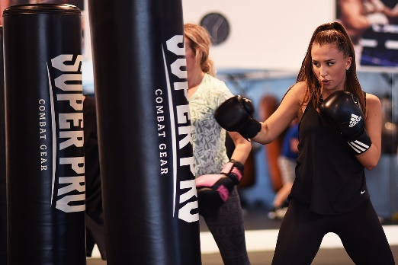
Recreatief:
- Hier ben je gefocust om de wille van plezier. Je hebt geen intentie van winnen of verliezen, maar het draait puur om sfeer. Je wilt lekker ontspannen en afleiding zoeken van wat je buiten het bewegen doet. Op de afbeelding zie je mensen die een bokszaktraining volgen. Als we boksen als voorbeeld gebruiken, dan zie je vaak dat mensen die bokszaktrainingen doen aan die lessen deelnemen, zodat ze hun hoofd leeg kunnen maken. Kortom: het is een manier van bewegen zonder prestatiedruk.
Leerzaam:
- Hierbij is een persoon gericht om nieuwe dingen te leren, maar dit doet hij of zij wel met plezier. Mensen kunnen verschillende dingen leren volgens CaloGP zijn er 3 verschillende manieren hoe een mens tot uiting kan komen namelijk: motorische vaardigheden, tactieken, sociale vaardigheden. Om hier een goed beeld van te schetsen zijn we bezig geweest om dit met relevante bronnen uit te leggen. Motorische vaardigheden is het aanleren van nieuwe bewegingen en technieken om steeds beter te worden in fysieke activiteiten. Volgens (PAYNE) is motorische ontwikkeling het volgende: ‘De motorische ontwikkeling bestaat uit de veranderingen in motorisch gedrag die de interactie van het rijpende organisme en zijn omgeving reflecteert’ https://www.kijkopontwikkeling.nl/artikel/wat-motorische-ontwikkeling/ . Tactieken aanleren wordt volgens (Florkin) als volgt beschreven: ‘Tactieken leren houdt in het ontwikkelen van strategieën om doelen te bereiken, zoals het plannen, analyseren en uitvoeren van acties. Dit helpt bij het verbeteren van besluitvorming en een probleemoplossing’. Hieruit vinden wij dat mensen nieuwe tactieken aanleren iets leuks vinden, zodat erdoor gedacht wordt over andere ideeën https://julienflorkin.com/nl/zelfverbetering/persoonlijke-ontwikkeling/tactisch-denken/ . Sociale vaardigheden is het gedrag dat je vertoont tegenover andere mensen. Hoe je met ze omgaat en hoe je verbanden legt tussen die personen. Per persoon kan dit verschillen de 1 kan beter met een persoon opschieten dan een ander.

Gezondheid:

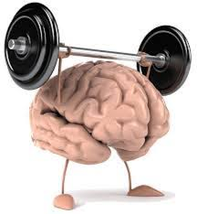
- Een grote groep mensen kiest ervoor om gezond te zijn en dit te blijven. Zij vinden het daarom belangrijk om te gaan sporten. Mensen met dit motief willen mogelijk hun lichaamsgewicht omlaag of omhoog hebben. Dit hoeft niet alleen maar te maken hebben met fysieke gezondheid maar ook met mentale gezondheid, wat vaak vergeten wordt door mensen. Mentale gezondheid is de basis van je lijf. Als jij mentaal goed zit, dan is de kans dat je fysiek ook jouw doelen zal behalen. Gerrit van der Heide (Heide, 2023) beschrijft dit ook in zijn artikel als volgt: ‘Mentale gezondheid is net zo belangrijk als fysieke gezondheid, omdat ze diepgaand met elkaar verweven zijn. Een verstoorde mentale toestand kan fysieke symptomen veroorzaken, terwijl fysieke problemen een grote impact kunnen hebben op ons mentale welzijn. https://www.gerritvanderheide.com/jezelf/het-verband-tussen-mentale-en-fysieke-gezondheid/

Sociaal-emotioneel/ maatschappelijk

- Sport en beweging worden gezien als een manier om maatschappelijke problemen aan te pakken, zoals eenzaamheid en verveling. Het biedt mensen de kans om sociale contacten te leggen. Bovendien ontmoeten mensen elkaar op een andere, vaak informele manier tijdens het sporten dan een gesprek op werk.

